附設幼兒園 午餐照片
3月10日星期四

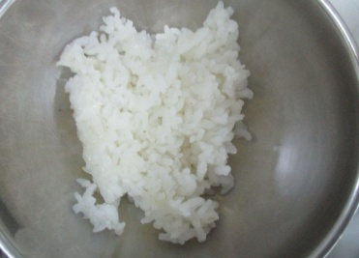  主食~白飯 | 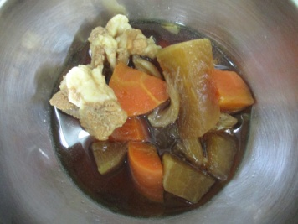  雙色滷肉 | 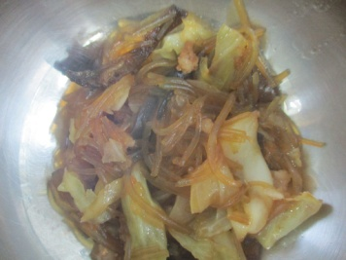  螞蟻上樹 | 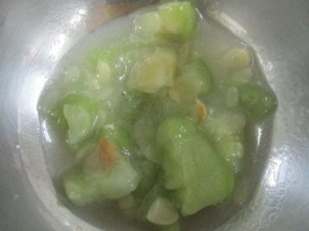  時蔬~絲瓜 | 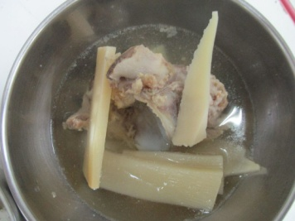  筍片大骨湯

